Готовимся к сельскохозяйственной микропереписи – 2021
В администрации Чамзинского муниципального района прошло заседание районной комиссии по подготовке и проведению сельскохозяйственной микропереписи 2021 года.
Открыл заседание председатель Комиссии – Заместитель Главы – начальник Управления сельского хозяйства админитсрации чамзинского муниципального района Лямзин Александр Иванович.

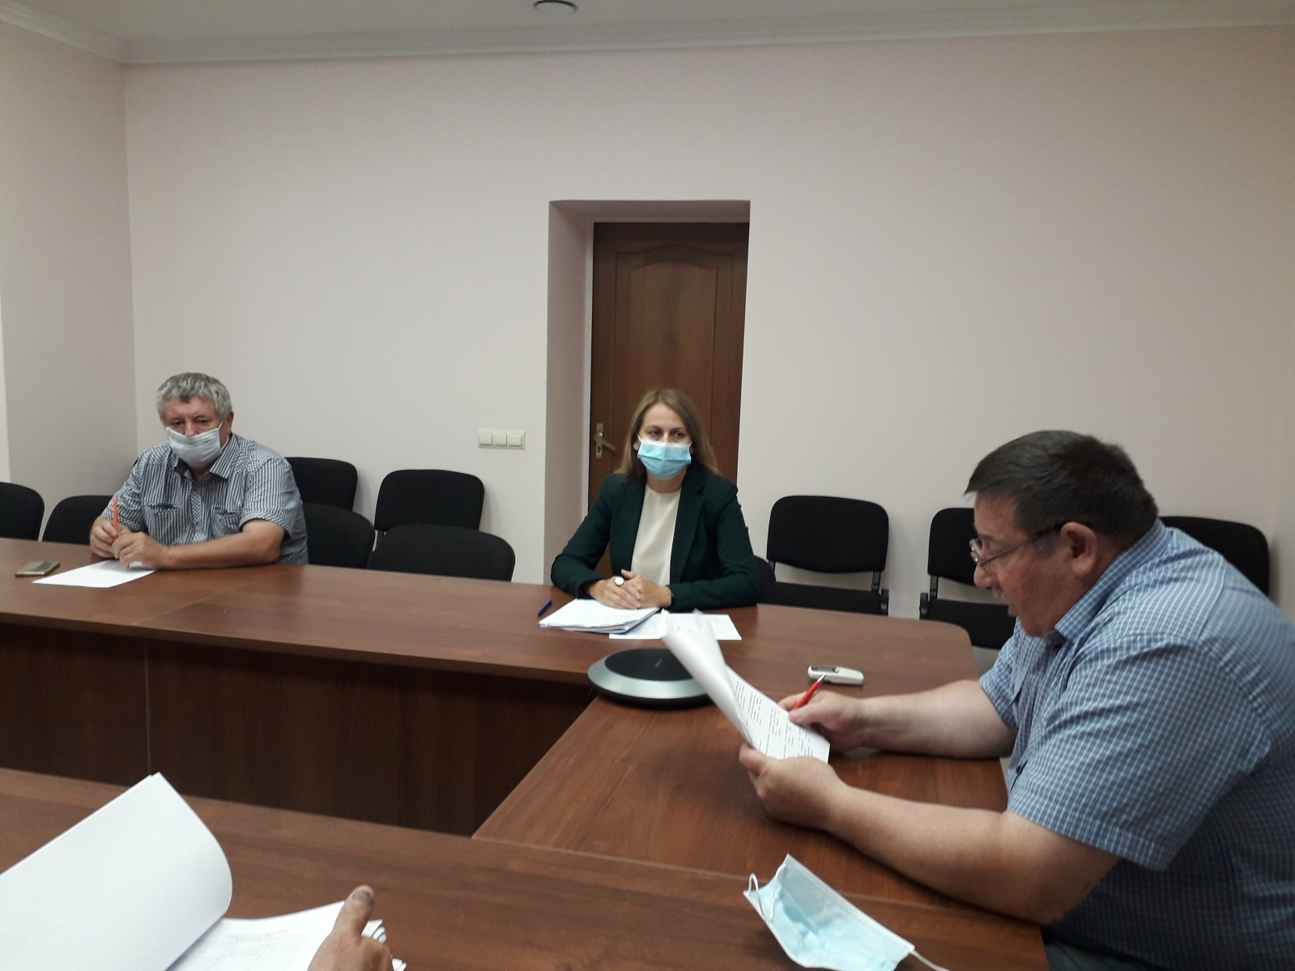

Уполномоченный по вопросам проведения СХМП – 2021 Евгений Андреевич Зеленов подробно проинформировал собравшихся о целях и принципах мероприятия, правилах и этике при проведении опросов переписчиками респондентов (объектов) сельскохозяйственной микропереписи.

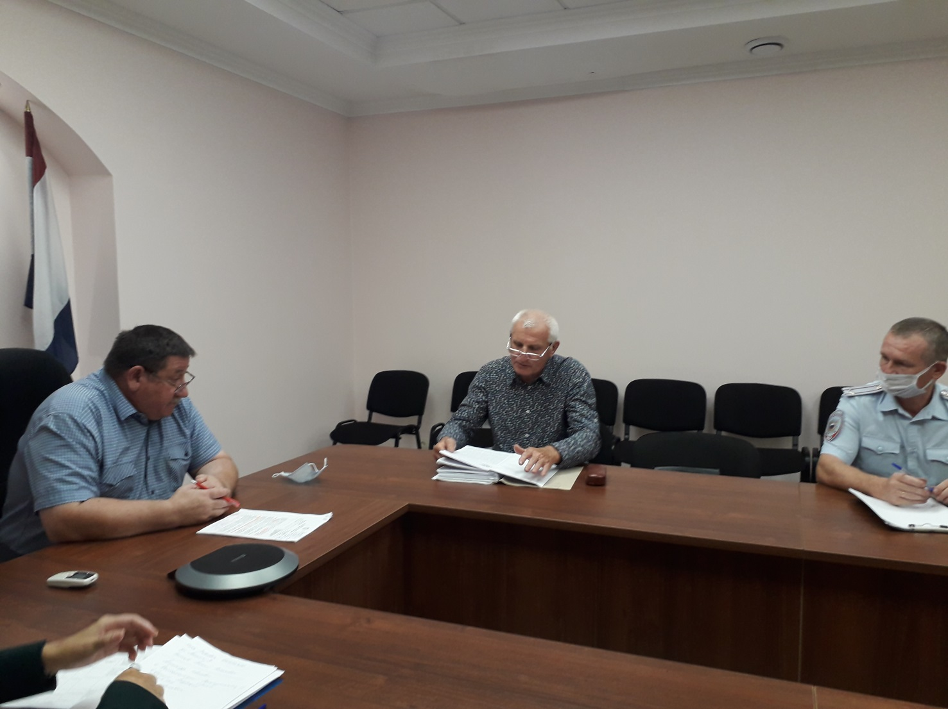

- В районе подлежат переписи 6008 ЛХП населения и 4 некоммерческих объединения граждан, с которыми будут работать 12 специально обученных специалистов и 2 инструктора, - сообщил Е.А.Зеленов.
В работе заседания комиссии приняла участие заместитель руководителя Мордовиястата О.В. Голованова. Она подчеркнула важность информационно-разъяснительной работы в целях минимизации возможных отказов от участия в переписи, заведомого искажения предоставляемых сведений и т.д.
Председатель комиссии – заместитель Главы - начальник управления сельского хозяйства администрации Чамзинского муниципального района А.И. Лямзин обещал оказывать непосредственную помощь и поддержку в столь важном и значительном Всероссийском мероприятии.

